
Aufnahmeprüfung 2009 Mathematik

(14 BE)

(2 BE)

(3 BE)

(4 BE)

(5 BE)

(17 BE)

(4 BE)

(5 BE)

(8 BE)

(20 BE)

(4 BE)

(2 BE)

(2 BE)

(6 BE)

(6 BE)

(9 BE)

(2 BE)

(4 BE)

(3 BE)

Binomische Formeln, Faktorisieren

1. Berechnen Sie und fassen Sie zusammen: ${\left(2a+3b\right)}^{2}−4\text{ab}$

2. Ebenso : $\left(3\text{xy}+6x\right)\left(3\text{xy}−6x\right)−{\left(2x+3y\right)}^{2}$

3. Verwandeln Sie so weit wie möglich in Produkte: $\text{32} p^{4}−\text{50}q^{2}$

4. Faktorisieren Sie so weit wie möglich : $\left(2p−q\right)\left(2x−5y\right)−6\text{px}+3\text{qx}$

Bruchterme und Bruchgleichungen

5. Fassen Sie zusammen und vereinfachen
Sie so weit wie möglich: $\frac{3a}{b}+\frac{2b}{a}−\frac{6a+b}{2b}$

6. Bestimmen Sie die Definitionsmenge D
und die Lösungsmenge L : $\frac{2}{x}+3=\frac{3}{2x}−1$

7. Bestimmen Sie die Definitionsmenge D
und die Lösungsmenge L : $\frac{x+1}{9x^{2}−4}−\frac{0,5}{3x+2}=\frac{−1}{2x}$

Lineare Gleichungen, Gleichungssysteme

8. Eine Gerade g hat die Steigung $\frac{2}{3}$ und geht durch P(6; 2).
a) Stellen Sie die Geradengleichung auf. (Kontrollergebnis $y=\frac{2}{3}x−2$)
b) Zeichnen Sie den Graph für x ∈[-1; 7]
c) Begründen Sie rechnerisch, ob Q(-16; -13) oberhalb, unterhalb oder auf g liegt.

9. Lösen Sie das Gleichungssystem: (1) a – b = 3
(2) a + 2c = 4
(3) a + 2b + 2c = 10

10. Zwei Zahlen unterscheiden sich um 4. Außerdem ist das Dreifache der kleineren Zahl
um 4 größer als das Doppelte der größeren.
Bestimmen Sie die beiden gesuchten Zahlen (Ansatz, Rechnung, Antwort).

Quadratische Gleichungen, Parabel

11. Der Graph einer Parabel p(x) schneidet die x-Achse in N₁(1; 0) und N₂(5; 0).
Der Scheitel hat den Hochwert y_{S} = -1.
a) Geben Sie den Rechtswert x_{S} des Scheitels an.
b) Bestimmen Sie die Gleichung der Parabel p(x) in der Normalform.
c) Zeichnen Sie die Parabel p(x) in das Koordinatensystem von Aufgabe 8 ein.

Bayernkolleg Augsburg Aufnahmeprüfung 2009 – Mathematik – Lösungen -1-

1. ${\left(2a+3b\right)}^{2}−4\text{ab}$ = $4a^{2}+\text{12}\text{ab}+9b^{2}−4\text{ab}= 4a^{2}+8\text{ab}+9b^{2}$
2. $\left(3\text{xy}+6x\right)\left(3\text{xy}−6x\right)−{\left(2x+3y\right)}^{2}$ $= 9x^{2}y^{2}−\text{36}x^{2}−4x^{2}−\text{12}\text{xy}−9y^{2}=$
$= 9x^{2}y^{2}−\text{40}x^{2}−\text{12}\text{xy}−9y^{2}$
3. $\text{32} p^{4}−\text{50}q^{2}$ $=2⋅\left(\text{16}p^{4}−\text{25}q^{2}\right)= 2⋅\left(4p^{2}+5q\right)\left(4p^{2}−5q\right)$
4. $\left(2p−q\right)\left(2x−5y\right)−6\text{px}+3\text{qx}$ $=\left(2p−q\right)\left(2x−5y\right)−3x\left(2p−q\right)=\left(2p−q\right)\left(2x−5y−3x\right)$
$= \left(2p−q\right)\left(−x−5y\right)$
5. $\frac{3a}{b}+\frac{2b}{a}−\frac{6a+b}{2b}$ $=\frac{6a^{2}+4b^{2}−\left(6a+b\right)a}{2\text{ab}}=\frac{6a^{2}+4b^{2}−6a^{2}−\text{ab}}{2\text{ab}}=\frac{4b^{2}−\text{ab}}{2\text{ab}}=\frac{4b−a}{2a}$
6. $\frac{2}{x}+3=\frac{3}{2x}−1$ D = R \ {0}
$4+6x=3−2x ⇔ 8x=−1 ⇔ x=−\frac{1}{8}$ L = $\left\{−\frac{1}{8}\right\}$
7. $\frac{x+1}{9x^{2}−4}−\frac{0,5}{3x+2}=\frac{−1}{2x}$ D = R \ {0; $−\frac{2}{3}; \frac{2}{3}$} HN = $2x\left(3x+2\right)\left(3x−2\right)$
$\left(x+1\right)⋅2x−0,5⋅2x⋅\left(3x−2\right)=−1⋅\left(9x^{2}−4\right)$
$2x^{2}+2x−3x^{2}+2x=−9x^{2}+4$ $⇔ 8x^{2}+4x−4=0$ $⇔ 2x^{2}+x−1=0$
$x_{1,2}=\frac{−1±\sqrt{1−4⋅2⋅\left(−1\right)}}{4}=\frac{−1±3}{4}$ x₁ = ½ , x₂ $=−1$ L = {-1; ½ }
8. a) y = mx + t , m = $\frac{2}{3}$, P(6; 2) 2 = $\frac{2}{3}⋅6+t ⇒ t=−2$ , y = $\frac{2}{3}$x – 2
b)
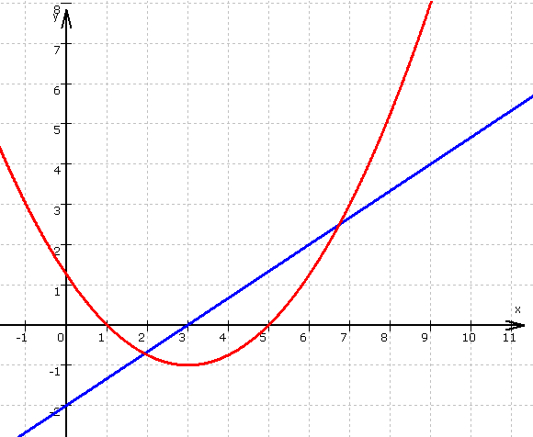
c) $y=\frac{2}{3}⋅\left(−\text{16}\right)−2=−\text{12}\frac{2}{3}$
p(x)
$−\text{12}\frac{2}{3}>−\text{13}$ : Q liegt unterhalb g.

9.
g(x)
(1) b = a – 3
(2) c = ½ (4 – a)
in (3) $a+2(a−3)+2⋅\frac{1}{2}\left(4−a\right)=\text{10}$ $a+2a−6+4−a=\text{10}$ 2a – 2 = 10
a = 6 , b = 3 , c = -1

Bayernkolleg Augsburg Aufnahmeprüfung 2009 – Mathematik – Lösungen -2-

10. Die kleinere Zahl ist x, die größere ist x + 4 (oder y , mit y = x + 4)
3x = 2.(x + 4) + 4 ⇒ 3x = 2x + 8 + 4 ⇒ x = 12
Die kleinere Zahl ist 12, die größere 16.
11. a) x_{S} = (1 + 5):2 = 3
b) S(3; –1) in y = a(x – 1)(x – 5) ergibt –1 = a(3 – 1)(3 – 5) ⇒ –1 = – 4a ⇒ $a=\frac{1}{4}$
p(x) = $\frac{1}{4}\left(x−1\right)\left(x−5\right)=\frac{1}{4}\left(x^{2}−6x+5\right)=\frac{1}{4}x^{2}−\frac{3}{2}x+\frac{5}{4}$
c) s. 8b)

